Наурыз 2026 жыл
«Менің Отаным-менің бастамам» шығармашылық жобалар байқауы |  | Тәуелсіздік және Отаншылдық | Байқау | ДТЖЖО  Садиярова М.А  Алимбекова Б.Б  Ұйымдастырушы педагог  Налыбаев Е | Наурыз 2026ж
«Шабыт» жобасын іске асыру бағытында «Ананың аялы алақаны»  атты челленджін өткізу |  | Жасампаздық пен жаңашылдық | Челлендж | ДТЖЖО  Садиярова М.А  Алимбекова Б.Б  Ұйымдастырушы педагог  Налыбаев Е | Наурыз 2026 жыл
«Әншуақ» атты фестивалін өткізу |  | жасампаздық пен жаңашылдық | Фестиваль | ДТЖЖО  Садиярова М.А  Алимбекова Б.Б  Ұйымдастырушы педагог  Налыбаев Е  1-8 сынып жетекшілері | Наурыз  2026 жыл
Жер сілкінісі кезіндегі қауіпсіздік ережелері |  | Әділдік және жауапкершілік, заң және тәртіп | Алдын алу  іс-шарасы | Шардара ауданы төтенше жағдайлардың алдын алу бөлімінің қызметкерлері | Наурыз  2026жыл
«Қамқор» жобасын іске асыру  бағытында «Жер сағаты» атты экологиялық акциясын өткізу |  | Тәуелсіздік және Отаншылдық, жасампаздық пен жаңашылдық | Акция | Химия биология бірлестік жетекшісі Бугаева Л.В | Наурыз 2026 жыл
22 Наурыз мерекесі орай  «Наурыз – жыл басы» атты сынып сағатын өткізу  Қауіпсіздік сабағы (10 минут) |  | Тәуелсіздік және Отаншылдық, жасампаздық пен жаңашылдық | Сынып сағаты | 1-11 сынып жетекшілері | Наурыз 2026 жыл
22 Наурыз мерекесіне орай «Ұлттық  ойын - ұлт қазынасы» атты ұлттық ойындар, «Ұлттық киім – ұрпаққа  мұра» атты ұлттық киімдер байқауын өткізу |  | Тәуелсіздік және Отаншылдық, еңбекқорлық және кәсіби біліктілік, | Іс-шаралар | ДТЖЖО  Садиярова М.А  Алимбекова Б.Б  Ұйымдастырушы педагог  Налыбаев Е  1-11 сынып жетекшілері | Наурыз 2026 жыл
Қоғам және мемлекет қайраткері Әлихан Бөкейхановтың  туғанына 160 жылдығына орай ««Әлихан Бөкейханов Алаштың ардақтысы» атты іс-шара  өткізу |  | Еңбекқорлық және кәсіби біліктілік | поэзиялық кеш | Тарих пәні бірлестігі  Исакова Р  Үйірмеші  Саттарова Ғ | Наурыз  2026 жыл
«Күй күмбірі» домбырашылар челленджі |  | Тәуелсіздік және Отаншылдық, еңбекқорлық және кәсіби біліктілік |  | Домбыр үйірме жетекшісі  Сатпаев Н | Наурыз 2026 жыл  2 аптасы
5-8 сынып оқушылары арасында адал еңбекті құрметтеу, халқына адал қызмет етуге баулу мақсатында «Адал ұрпақ - елдің болашағы», «Адал ұрпақ  - мәңгілік елдің кепілі» атты пікірлесу сағатын өткізу |  | Тәуелсіздік және Отаншылдық, еңбекқорлық және кәсіби біліктілік | Пікірлесу сағаты | «Рауан» өзін- өзі басқару ұйымы мүшелері.  ҚББП Мұсаева Ұ | Наурыз 2026 жыл  2 аптасы
5-8 сынып оқушыларына құқықбұзушылықтың алдын алу мақсатында құқық қорғау орнагдарының қызметкерлерімен кездесу |  | Әділдік және жауапкершілік, заң және тәртіп | Кездесу | Аудандық ішкі істер бөлімі қызметкерлері  Әлеуметтік педагог  Бегалиева Р | Наурыз 2026 жыл  3 аптасы
«Қазақстан балалары шексіз әлемде» конкурс |  | Еңбекқорлық және кәсіби біліктілік | Конкурс | Ұйымдастырушы Педагог  Налыбаев Е  ҚББП  Мұсаева Ұ | Наурыз 2026 жыл  2 аптасы

Анықтама
2026 жылғы 1 наурыз – Алғыс айту күніне орай М. Горький атындағы жалпы білім беретін мектептің 3-сынып оқушыларының қатысуымен мерекелік құттықтау іс-шарасы өткізілді.
Іс-шараның мақсаты – оқушыларды ризашылық білдіруге, үлкенге құрмет, кішіге ізет көрсетуге тәрбиелеу, сондай-ақ мейірімділік пен сыйластық құндылықтарын насихаттау болды.
Шара барысында оқушылар ұстаздарға, ата-аналарға және достарына шынайы алғыстарын білдіріп, жүрекжарды тілектерін жеткізді. Оқушылардың орындауында түрлі құттықтаулар айтылып, мерекенің тәрбиелік мәні кеңінен ашылды.
Іс-шараны мектептің педагог-психологтары Сагатюк Э.В., Әміралиева Р.Б., Тажимуратова А.К. ұйымдастырып, жоғары деңгейде өткізді.
Өткізілген іс-шара оқушылардың бойында адамгершілік қасиеттерді қалыптастыруға, ізгілік пен қамқорлық сезімдерін арттыруға ықпал етті.
https://www.facebook.com/share/r/18ZFLtMsXa/
2, Анықтама
М. Горький атындағы жалпы білім беретін мектепте көктемнің шуақты мерекесі қарсаңында «Ананың аялы алақаны» атты челлендж ұйымдастырылды.
Аталған іс-шараның мақсаты – аналардың мейірімі мен қамқорлығын дәріптеу, анаға деген құрмет пен сүйіспеншілікті арттыру болды.
Челлендж барысында оқушылар мен ұстаздар өз аналарына арнап жүрекжарды тілектерін білдіріп, шынайы алғыстарын жеткізді. Оқушылар ана – әр баланың өміріндегі ең қымбат жан, мейірім мен махаббаттың символы екенін ерекше атап өтті.
Іс-шара арқылы білім алушылар анаға деген құрметтің маңызын терең түсініп, адамгершілік құндылықтарды бойына сіңірді.
Аталған челлендж Шардара мектеп-лицейіне жолданды.
Өткізілген іс-шара тәрбиелік мәні жоғары болып, қатысушыларға жағымды әсер қалдырды.

https://www.facebook.com/share/r/1CQyt8LZUC/
3, Анықтама
М. Горький атындағы жалпы білім беретін мектепте оқушылардың шығармашылық қабілетін дамыту және өнерге деген сүйіспеншілігін арттыру мақсатында «Шабыт шыңы» атты өнер фестивалі өткізілді.
Аталған фестиваль барысында оқушылар өз өнерлерін әртүрлі бағытта көрсетті. Әсем әндер шырқалып, әсерлі билер орындалды, сондай-ақ көркем сөз оқу мен шығармашылық қойылымдар ұсынылды. Әрбір қатысушы сахнада өз талантын және ерекше қабілетін таныта білді.
Іс-шара барысында көрермендер көтеріңкі көңіл күйде болып, жас өнерпаздарға қолдау көрсетті. Фестиваль оқушыларға өздерін еркін көрсетуге мүмкіндік беріп, шығармашылық шабыттарын шыңдауға ықпал етті.
Осындай мәдени іс-шаралар жас ұрпақтың өнерге деген қызығушылығын арттырып, олардың жан-жақты дамуына оң әсерін тигізеді.
https://www.facebook.com/share/v/1BFhAMMKcd/
4, Анықтама
КГУ «М. Горький атындағы жалпы білім беретін мектепте» Наурыз мейрамына орай «Наурыз – тарту» атты көрме ұйымдастырылды.
Аталған іс-шараның мақсаты – оқушыларды қазақ халқының ұлттық дәстүрлерімен таныстыру, ұлттық мәдениетті құрметтеуге тәрбиелеу және шығармашылық қабілеттерін дамыту болды.
Көрме барысында оқушылар өз қолдарымен жасаған түрлі бұйымдарын ұсынды. Олар ұлттық ою-өрнектермен безендірілген қолөнер бұйымдарын, суреттер мен мерекелік композицияларды дайындап, көпшілік назарына ұсынды.
Іс-шара оқушылардың ұлттық мәдениетке деген қызығушылығын арттырып, Наурыз мерекесінің маңызын терең түсінуге мүмкіндік берді. Көрме барысында мектеп ұжымы мен оқушылар бір-біріне мерекелік көңіл күй сыйлап, ұлттық дәстүрлерді дәріптеді.
Осындай тәрбиелік мәні зор іс-шаралар жас ұрпақтың туған жеріне, мәдениетіне деген құрметін арттырып, ұлттық құндылықтарды сақтауға ықпал етеді.
https://www.facebook.com/share/p/1GaLVZXCPR/
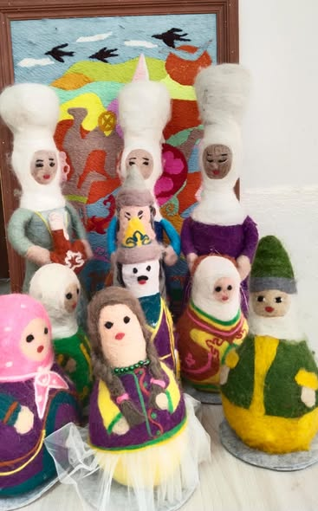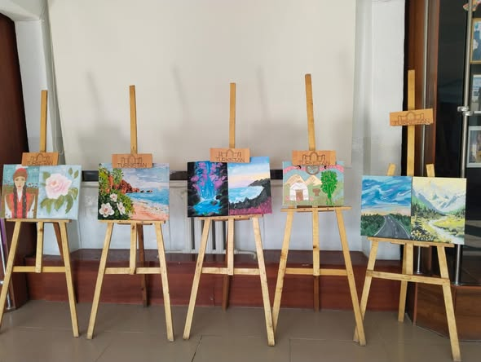
Проведение уроков физической культуры с применением элементов национальных игр на праздник Наурыз — это хороший способ развивать у учащихся физические качества и одновременно знакомить их с традициями казахского народа. Такие уроки создают праздничную атмосферу, формируют уважение к культуре и повышают интерес к занятиям физкультурой.
Цель проведения урока;
укрепление здоровья и развитие физических качеств учащихся (силы, ловкости, быстроты, выносливости);
знакомство с национальными традициями и играми;
воспитание патриотизма и уважения к культуре Казахстана;
создание праздничной атмосферы в честь Наурыза.
Задачи урока
Обучить элементам казахских национальных игр.
Развивать координацию, быстроту и командное взаимодействие.
Воспитывать интерес к народным традициям и активному образу жизни.
https://www.facebook.com/share/p/1K7TFki45P/
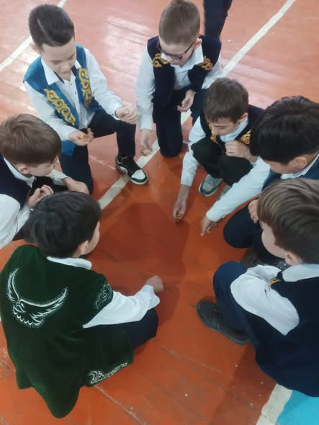
5.Анықтама
М. Горький атындағы жалпы білім беретін мектепте «Жыныстық қолсұғылмаушылық және ерте жүктіліктің алдын алу» тақырыбында профилактикалық сынып сағаттары өткізілді.
Іс-шараның негізгі мақсаты – білім алушылардың құқықтық сауаттылығын арттыру, жеке қауіпсіздік дағдыларын қалыптастыру және жасөспірімдер арасында ерте жүктіліктің алдын алу болды.
Сынып сағаттары барысында келесі бағыттар бойынша түсіндіру жұмыстары жүргізілді:
– жыныстық қолсұғылмаушылық ұғымы және оның құқықтық жауапкершілігі;
– кәмелетке толмағандардың құқықтары мен міндеттері;
– қауіпті жағдайларды тану және олардан сақтану жолдары;
– ерте жүктіліктің медициналық, психологиялық және әлеуметтік салдары;
– салауатты өмір салтын ұстанудың маңызы.
Өткізілген профилактикалық сынып сағаттары жасөспірімдердің жауапкершілік сезімін арттыруға, өз құқықтарын қорғау дағдыларын қалыптастыруға және қауіпсіз мінез-құлық мәдениетін дамытуға бағытталды
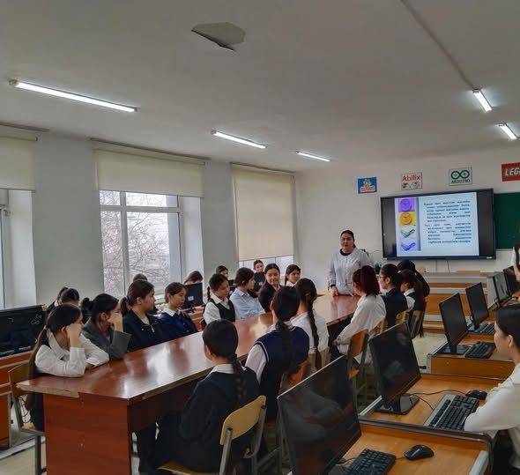
https://www.facebook.com/share/p/1DxdJRX5P7/
6. Анықтама
М. Горький атындағы жалпы білім беретін мектепте 1 наурыз – Алғыс айту күніне орай «Алғыс – ізгі ниет» тақырыбында сынып сағаттары өткізілді.
Іс-шараның мақсаты – оқушыларды ризашылық білдіруге, үлкенді құрметтеуге, достық пен сыйластықты қадірлеуге тәрбиелеу болды.
Сынып сағаттары барысында оқушылар Алғыс айту күнінің мәні мен маңызы туралы мағлұмат алып, бір-біріне, ата-аналарына және ұстаздарына жүрекжарды алғыстарын білдірді. Сонымен қатар алғыс сөздерінің адам өміріндегі орны мен ізгі ниеттің қоғамдағы рөлі туралы кеңінен түсіндіру жұмыстары жүргізілді.
Іс-шара аясында бейнероликтер көрсетіліп, «Алғыс – жүректен шығады» тақырыбында қысқаметражды видеоматериалдар дайындалды. Түсірілген бейнематериалдарда оқушылар ата-аналарына, мұғалімдеріне және достарына деген ризашылықтарын білдіріп, жылы лебіздерін жеткізді.
Сабақ соңында оқушылар өз қолдарымен дайындаған алғыс хаттарын табыстап, бір-біріне ізгі тілектерін білдірді.
Өткізілген іс-шаралар жас ұрпақтың бойында адамгершілік, мейірімділік және сыйластық құндылықтарын қалыптастыруға ықпал етті.
https://www.facebook.com/share/r/1GcRznnJFG/
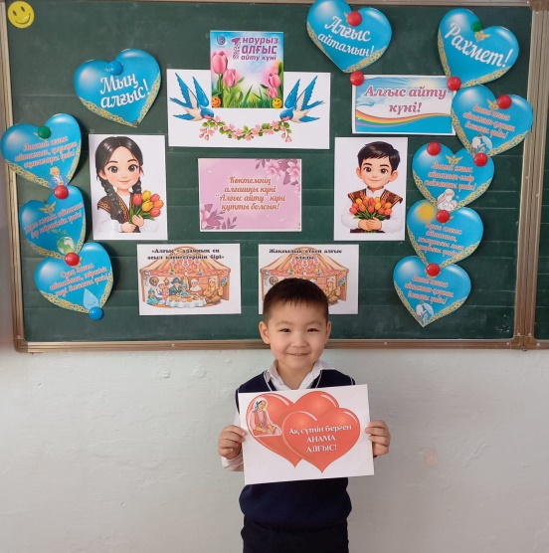
7. Анықтама
М.Горький атындағы жалпы білім беретін мектептің 1-сынып оқушылары ата-аналарымен бірге ағаш отырғызу акциясына қатысып, мектеп ауласын көгалдандыруға үлес қосты. Іс-шараның негізгі мақсаты – оқушыларды табиғатты аялауға, қоршаған ортаны қорғауға және экологиялық мәдениетті қалыптастыруға тәрбиелеу. Акция барысында балалар еңбекке баулып, туған жерге деген сүйіспеншілігін арттырды. https://www.facebook.com/share/p/17hepKYmKL/
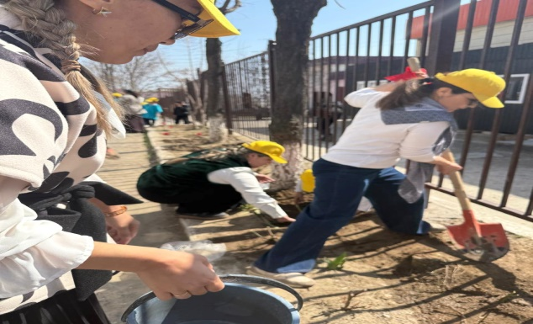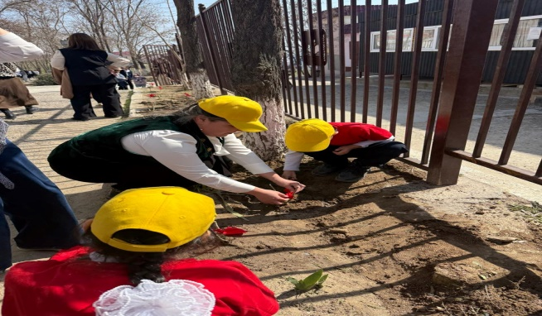

8. Анықтама
М.Горький атындағы жалпы білім беретін мектеп базасында «Қауіпсіз балалық шақ», «Кәсіби мансап және басқару», «Мемлекеттік қызмет – басқару аппаратындағы кәсіби қызмет» республикалық жобалары аясында 8–11 сынып оқушыларымен профилактикалық жиналыс ұйымдастырылды. Іс-шараға Шардара аудандық полиция бөлімі өкілдері мен мектеп әкімшілігі қатысып, оқушыларға құқықтық және кәсіби бағыт-бағдар берілді.
Жиналыстың негізгі мақсаты – мемлекеттік қызметтің маңызын түсіндіру, оқушыларға болашақ мамандық таңдауда дұрыс бағыт беру және азаматтық жауапкершілікті қалыптастыру. Кездесу барысында мемлекеттік қызметкерге қойылатын талаптар, адалдық пен жауапкершіліктің рөлі, заңға бағынудың маңыздылығы кеңінен түсіндірілді.
Сонымен қатар оқушылар арасында құқықбұзушылықтың, қылмыстың, буллинг пен кибербуллингтің, нашақорлықтың, сталкингтің алдын алу мәселелері қарастырылып, кәмелетке толмағандардың құқыққа қайшы әрекеттеріне төзбеушілік мәдениетін қалыптастыруға ерекше назар аударылды. https://www.facebook.com/share/p/18vdAcpU1F/
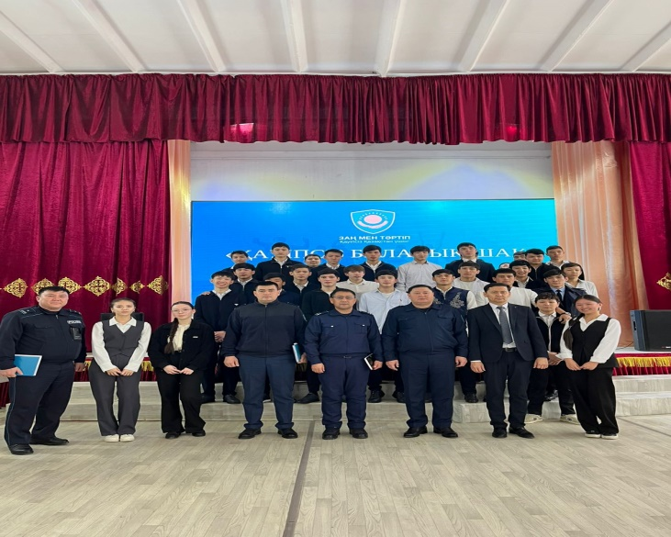
9.Анықтама
М.Горький атындағы жалпы білім беретін мектеп-те «Жаңару күні» мерекесіне орай сынып сағаты ұйымдастырылды. Іс-шараның негізгі мақсаты – оқушыларға ұлттық құндылықтарды насихаттау, көктемгі жаңарумен байланысты рухани жаңғыру идеясын түсіндіру және олардың шығармашылық қабілеттерін дамыту болды.
Сынып сағаты барысында оқушыларға қазақ халқының салт-дәстүрлері мен әдет-ғұрыптары туралы кеңінен мағлұмат берілді. Оқушылар белсенді қатысып, өлең оқып, ән айтып, түрлі көріністер қойып, өз өнерлерін көрсетті.
Іс-шара оқушыларға көтеріңкі көңіл-күй сыйлап, бірлік пен ынтымақтастықты арттырды. Мұндай тәрбиелік мәні зор сынып сағаттары жас ұрпақтың ұлттық рухын қалыптастырып, рухани дамуына оң ықпал етеді. https://www.facebook.com/share/v/18LmzF5Ltx/

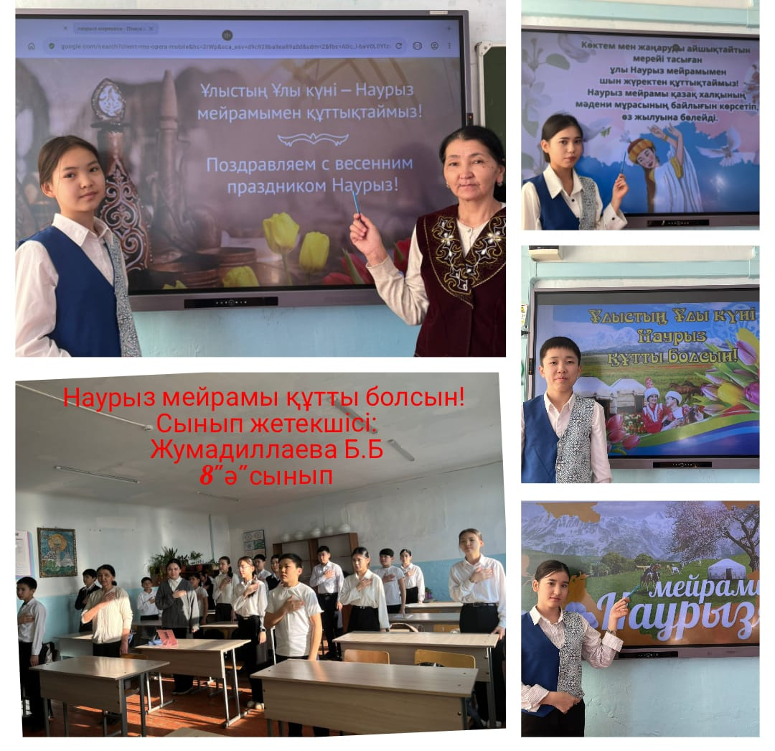
10. АНЫҚТАМА
Осы анықтама М. Горький атындағы жалпы білім беретін мектепте «Менің Отаным – менің бастамам» тақырыбында шығармашылық жобалар байқауының өткізілгенін растайды.
Аталған байқаудың мақсаты – оқушылардың шығармашылық қабілеттерін дамыту, отансүйгіштік қасиеттерін қалыптастыру, туған елге деген сүйіспеншілігін арттыру және олардың бастамашылдық белсенділігін қолдау болды.
Байқау барысында оқушылар өз жобаларын ұсынып, туған өлке, ел тарихы, мәдениеті мен болашағы туралы тың идеяларымен бөлісті. Қатысушылар түрлі бағыттар бойынша (эссе, сурет, қолөнер, презентация, бейнеролик) шығармашылық жұмыстарын қорғады.
Іс-шара барысында оқушылардың өз ойын еркін жеткізуіне, зерттеу жүргізуіне және шығармашылық тұрғыда ізденуіне мүмкіндік берілді. Қазылар алқасы ұсынылған жұмыстарды бағалап, үздік жобаларды анықтады.
Шара соңында жеңімпаздар марапатталып, барлық қатысушыларға алғыс білдірілді. Байқау жоғары деңгейде ұйымдастырылып, өз мақсатына жетті.
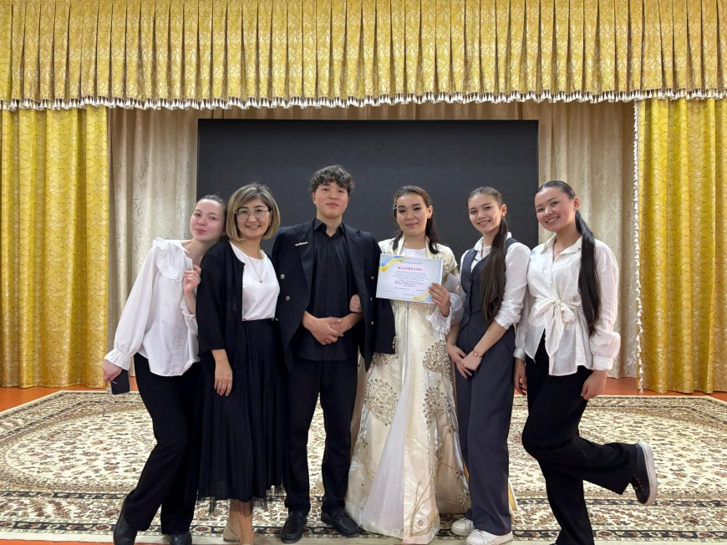
11. АНЫҚТАМА
Осы анықтама М. Горький атындағы жалпы білім беретін мектепте оқушылардың өмір қауіпсіздігін қамтамасыз ету және төтенше жағдайлар кезінде дұрыс әрекет ету дағдыларын қалыптастыру мақсатында «Жер сілкінісі кезіндегі қауіпсіздік ережелері» тақырыбында түсіндіру жұмыстары мен сынып сағаттарының өткізілгенін растайды.
Іс-шара барысында оқушыларға Жер сілкінісі кезінде сақталатын негізгі қауіпсіздік ережелері түсіндірілді. Атап айтқанда, жер сілкінісі басталған сәтте сабыр сақтау, ғимарат ішінде қауіпсіз орындарды (берік үстел астына, ішкі қабырға жанына) таңдау, терезе мен ауыр заттардан алыс болу қажеттігі айтылды.
Сонымен қатар, ғимараттан шығу тәртібі, ашық алаңға жиналу, лифт қолданбау, электр және газ құралдарын өшіру сияқты маңызды қауіпсіздік шаралары түсіндірілді. Төтенше жағдай кезінде бір-біріне көмектесу, үлкендердің нұсқауын тыңдау қажеттігі де ерекше атап өтілді.
Сынып сағаттары түсіндіру, бейнематериалдар көрсету және сұрақ-жауап форматында ұйымдастырылып, оқушылардың қауіпсіздік мәдениетін арттыруға бағытталды. Оқушылар өз ойларымен бөлісіп, тақырып бойынша сұрақтар қойды.
Шара соңында оқушыларға қауіпсіздік ережелерін қатаң сақтау қажеттігі ескертіліп, алдын алу шаралары бойынша нұсқаулықтар берілді. Өткізілген іс-шаралар жоғары деңгейде ұйымдастырылып, өз мақсатына жетті. https://www.facebook.com/share/p/1MKwqiCLos/
